[CENTRO UNIVERSITARIO UNI GOIÁS]
CURSO SUPERIOR DE TECNOLOGIA EM ANÁLISE E
DESENVOLVIMENTO DE SISTEMAS
SISTEMA DE GESTÃO OLÍMPICA:
DESENVOLVIMENTO DE UMA APLICAÇÃO WEB PARA
EQUIPES, ATLETAS E RESULTADOS
GUILHERME TOMAZ
[GOIÂNIA]
2026
RESUMO
Este trabalho apresenta o desenvolvimento de um sistema web acadêmico destinado à gestão de informações olímpicas. A solução centraliza o cadastro e a consulta de modalidades, equipes, atletas, resultados e usuários, oferecendo autenticação e controle de acesso conforme três perfis: administrador, gerente de equipes e usuário de consulta. O desenvolvimento adotou uma abordagem incremental, na qual a versão inicial foi aperfeiçoada por meio da padronização da terminologia, da implementação de autenticação, da criação de regras de autorização, da inclusão de resultados e do gerenciamento de usuários. A arquitetura utiliza HTML, CSS e JavaScript no front-end, Node.js e Express no back-end e SQLite para persistência. As senhas são protegidas por derivação criptográfica, e as sessões possuem expiração. Também foi implementada uma barra lateral responsiva e recolhível para organizar os módulos do sistema. A validação considerou cenários de autenticação, permissões, integridade de vínculos e responsividade. Como resultado, obteve-se uma aplicação funcional, de execução local e compatível com os objetivos acadêmicos, além de uma documentação que relaciona requisitos, regras de negócio, casos de uso, banco de dados, API e testes.
Palavras-chave: aplicação web; gestão olímpica; controle de acesso; Node.js; SQLite.

LISTA DE ABREVIATURAS E SIGLAS
Sigla | Significado
API | Application Programming Interface
CRUD | Create, Read, Update and Delete
HTTP | Hypertext Transfer Protocol
JSON | JavaScript Object Notation
RBAC | Role-Based Access Control
REST | Representational State Transfer
SQL | Structured Query Language
UML Unified Modeling Language

SUMÁRIO
1 INTRODUÇÃO 8
1.1 Contextualização 8
1.2 Problema de pesquisa 8
1.3 Justificativa 8
1.4 Objetivos 8
1.4.1 Objetivo geral 8
1.4.2 Objetivos específicos 8
1.5 Organização do trabalho 9
2 FUNDAMENTAÇÃO TECNOLÓGICA 10
2.1 Aplicação web e comunicação HTTP 10
2.2 Node.js e Express 10
2.3 Persistência com SQLite 10
2.4 Autenticação e controle de acesso 10
2.5 Tecnologias utilizadas 10
3 METODOLOGIA E PROCESSO DE DESENVOLVIMENTO 12
3.1 Abordagem adotada 12
3.2 Histórico de evolução 12
3.3 Processo aplicado às mudanças 12
4 REQUISITOS E REGRAS DE NEGÓCIO 13
4.1 Atores do sistema 13
4.2 Regras de negócio 13
4.3 Requisitos funcionais 13
4.4 Requisitos não funcionais 14
5 MODELAGEM DO SISTEMA 15
5.1 Diagrama de casos de uso 15
5.2 Casos de uso principais 15
5.2.1 UC-01 - Autenticar no sistema 15
5.2.2 UC-02 - Gerenciar equipes 16
5.2.3 UC-03 - Gerenciar atletas 16
5.2.4 UC-04 - Consultar informações 16
5.2.5 UC-05 - Gerenciar resultados 16
5.2.6 UC-06 - Gerenciar usuários 17
5.2.7 UC-07 - Alterar configurações 17
5.2.8 UC-08 - Encerrar sessão 17
5.3 Arquitetura da solução 17
5.4 Relacionamentos de dados 18
6 IMPLEMENTAÇÃO DO SISTEMA 19
6.1 Organização do código 19
6.2 Interface e navegação 19
6.3 Autenticação e sessões 20
6.4 Autorização 20
6.5 Decisões do projeto 20
7 RESULTADOS E EVOLUÇÃO DA INTERFACE 21
7.1 Resultados funcionais 21
7.2 Situação inicial da navegação 21
7.3 Referência de organização visual 22
7.4 Resultado implementado 23
7.5 Síntese da evolução 23
8 TESTES E VALIDAÇÃO 24
8.1 Estratégia de validação 24
8.2 Cenários de teste 24
8.3 Critérios de aceite 24
9 CONCLUSÃO 25
9.1 Trabalhos futuros 25
REFERÊNCIAS 26
APÊNDICE A - ROTAS DA API 27
Códigos HTTP utilizados 28
APÊNDICE B - DICIONÁRIO DE DADOS 29
Modalidades 29
Equipes 29
Atletas 29
Usuários 30
Sessões 30
Resultados 30
APÊNDICE C - MATRIZ DE RASTREABILIDADE 31
APÊNDICE D - INSTALAÇÃO E OPERAÇÃO 32
Pré-requisitos 32
Procedimento de instalação 32
Credenciais de demonstração 32
Operação e manutenção 32

INTRODUÇÃO

Contextualização
A organização de competições esportivas envolve informações relacionadas a modalidades, equipes, atletas, partidas e resultados. Quando esses dados são mantidos em registros separados, torna-se mais difícil localizar informações, controlar alterações e estabelecer responsabilidades entre os usuários do sistema.
O Sistema de Gestão Olímpica foi desenvolvido como uma aplicação web acadêmica para reunir essas informações em uma única interface. A aplicação é executada localmente, utiliza uma API para comunicação entre interface e servidor e aplica regras de acesso de acordo com o perfil autenticado.

Problema de pesquisa
Como desenvolver uma aplicação web capaz de centralizar informações olímpicas, manter os vínculos entre modalidades, equipes e atletas e, ao mesmo tempo, controlar as operações disponíveis para diferentes perfis de usuário?

Justificativa
O projeto permite aplicar conhecimentos de programação web, banco de dados, engenharia de requisitos, segurança e usabilidade em uma solução integrada. Sua construção também demonstra a importância de documentar as decisões tomadas, pois cada alteração na interface ou nas regras de negócio produz impactos no código, no banco, nos testes e nas permissões.

Objetivos

Objetivo geral
Desenvolver uma aplicação web para centralizar o cadastro e a consulta de modalidades, equipes, atletas, resultados e usuários, com autenticação e controle de acesso baseado em perfis.

Objetivos específicos
- Cadastrar e consultar equipes vinculadas a modalidades olímpicas.
- Cadastrar e consultar atletas vinculados a equipes.
- Registrar jogos, placares, datas, locais e situação dos resultados.
- Diferenciar as permissões dos perfis administrador, gerente e usuário.
- Permitir o gerenciamento de usuários somente pelo administrador.
- Disponibilizar configurações para alteração dos dados da própria conta.
- Organizar os módulos em uma barra lateral responsiva e recolhível.

Organização do trabalho
O trabalho está organizado em fundamentação tecnológica, metodologia de desenvolvimento, requisitos, modelagem, implementação, resultados, testes e conclusão. Os detalhes operacionais, rotas da API, dicionário de dados e matriz de rastreabilidade são apresentados nos apêndices.

FUNDAMENTAÇÃO TECNOLÓGICA

Aplicação web e comunicação HTTP
Uma aplicação web separa a interface utilizada no navegador das regras processadas no servidor. Neste projeto, o front-end envia requisições HTTP e recebe respostas em JSON. A organização das rotas segue uma abordagem REST, na qual recursos como equipes, atletas, resultados e usuários são manipulados por métodos de consulta, criação, atualização e exclusão.

Node.js e Express
O Node.js permite a execução de JavaScript no servidor. Sobre ele, o Express fornece recursos para criação de rotas, processamento de requisições e envio de arquivos estáticos. Essa combinação foi escolhida por utilizar a mesma linguagem nas duas camadas da aplicação e por ser adequada ao escopo acadêmico do projeto (NODE.JS, 2026; EXPRESS, 2026).

Persistência com SQLite
O SQLite mantém o banco de dados em um arquivo local e não exige a instalação de um serviço separado. Essa característica simplifica a distribuição e a demonstração do trabalho. O projeto utiliza chaves estrangeiras para preservar vínculos entre modalidades, equipes, atletas, resultados, usuários e sessões (SQLITE, 2026).

Autenticação e controle de acesso
A autenticação identifica o usuário por meio de login e senha. A autorização define as operações disponíveis após a autenticação. O sistema aplica RBAC, isto é, controle de acesso baseado em papéis, atribuindo permissões aos perfis administrador, gerente e usuário. As senhas não são armazenadas em texto puro; são derivadas com scrypt e salt individual.

Tecnologias utilizadas
Quadro 1 - Tecnologias e responsabilidades
Camada | Tecnologia | Responsabilidade
Front-end | HTML5, CSS3 e  JavaScript | Telas, formulários, navegação, validações e consumo da API.
Back-end | Node.js e Express | Rotas HTTP, regras de negócio, autenticação e autorização.
Banco de dados | SQLite e better-sqlite3 | Persistência dos dados e manutenção dos relacionamentos.
Segurança crypto, scrypt e Proteção das senhas, tokens e sessões. SHA-256

Fonte: elaboração própria (2026).

METODOLOGIA E PROCESSO DE DESENVOLVIMENTO

Abordagem adotada
O desenvolvimento ocorreu de forma incremental. A cada solicitação, foram identificados os componentes afetados, implementadas as alterações, executados testes e atualizada a documentação. Essa abordagem permitiu preservar funcionalidades existentes enquanto novos módulos eram incorporados.

Histórico de evolução
Quadro 2 - Evolução do projeto
Etapa | Período | Alterações principais
Base inicial | 21/08/2026 | Cadastro de equipes e atletas, modalidades iniciais, API Express e banco SQLite.
Ambiente | 21 a 28/08/2026 | Correção da instalação, adoção do Node.js 22 e configuração no IntelliJ IDEA.
Terminologia | 28/08/2026 | Padronização integral do termo atleta na interface, API, variáveis e banco.
Autenticação | 28/08/2026 | Tela de login, sessões e perfis administrador, gerente e usuário.
Novos módulos | 28/08/2026 | Resultados de jogos e painel administrativo de usuários.
Interface lateral | 28/08/2026 | Migração das raias para menu lateral recolhível e responsivo.
Configurações | 28/08/2026 | Alteração de nome, login e senha da própria conta.
Documentação 18/09/2026 Consolidação acadêmica, técnica e visual do projeto.

Fonte: elaboração própria (2026).

Processo aplicado às mudanças
Quadro 3 - Etapas para implementação de mudanças
Etapa | Atividade
1. Solicitação | Definir o problema, o objetivo, o perfil afetado e o resultado esperado.
2. Análise de impacto | Identificar telas, rotas, tabelas, permissões e documentos afetados.
3. Implementação | Alterar o código e preservar as regras existentes.
4. Verificação | Executar testes técnicos, funcionais e de permissão.
5. Documentação | Atualizar requisitos, casos de uso, API, banco e rastreabilidade.
6. Entrega Gerar uma nova versão do projeto e da documentação.

Fonte: elaboração própria (2026).

REQUISITOS E REGRAS DE NEGÓCIO

Atores do sistema
Quadro 4 - Atores e responsabilidades
Ator | Descrição | Responsabilidade principal
Administrador | Perfil com acesso completo. | Gerenciar equipes, atletas, resultados e usuários.
Gerente de equipes | Perfil operacional intermediário. | Gerenciar equipes e consultar as demais informações.
Usuário Perfil de consulta. Visualizar modalidades, equipes, atletas e
resultados.

Fonte: elaboração própria (2026).

Regras de negócio
Quadro 5 - Regras de negócio
ID | Regra
RN-01 | Todo acesso aos dados exige autenticação, exceto a rota de login.
RN-02 | Somente administrador e gerente podem criar, editar ou excluir equipes.
RN-03 | Somente o administrador pode criar, editar ou excluir atletas.
RN-04 | Somente o administrador pode criar, editar ou excluir resultados.
RN-05 | Somente o administrador pode acessar o painel de usuários.
RN-06 | O administrador não pode excluir a própria conta pela interface administrativa.
RN-07 | Uma equipe com atletas vinculados não pode ser excluída.
RN-08 | Todo atleta deve pertencer a uma equipe existente.
RN-09 | Toda equipe deve pertencer a uma modalidade existente.
RN-10 | A alteração de senha exige a senha atual correta.
RN-11 | Os logins são únicos, sem diferenciação entre letras maiúsculas e minúsculas.
RN-12 | As sessões autenticadas expiram após 12 horas.
RN-13 As modalidades são inseridas por seed e consultadas pela interface.

Fonte: elaboração própria (2026).

Requisitos funcionais
Quadro 6 - Requisitos funcionais
ID | Requisito | Prioridade
RF-01 | Autenticar usuário por login e senha. | Alta
RF-02 | Encerrar a sessão do usuário. | Alta
RF-03 | Listar modalidades olímpicas. | Alta
RF-04 | Consultar equipes e modalidades. | Alta
RF-05 | Gerenciar equipes conforme o perfil. | Alta
ID | Requisito | Prioridade
RF-06 | Consultar atletas e vínculos. | Alta
RF-07 | Gerenciar atletas como administrador. | Alta
RF-08 | Consultar resultados dos jogos. | Alta
RF-09 | Gerenciar resultados como administrador. | Alta
RF-10 | Gerenciar usuários como administrador. | Alta
RF-11 | Alterar os dados da própria conta. | Média
RF-12 | Adaptar a navegação a telas menores. | Média
RF-13 | Recolher e expandir o menu lateral. | Baixa
RF-14 Exibir indicadores do sistema. Média

Fonte: elaboração própria (2026).

Requisitos não funcionais
Quadro 7 - Requisitos não funcionais
ID | Categoria | Requisito
RNF-01 | Segurança | Não armazenar senhas em texto puro.
RNF-02 | Segurança | Aplicar autorização no servidor.
RNF-03 | Usabilidade | Apresentar mensagens claras de sucesso e erro.
RNF-04 | Responsividade | Manter a navegação utilizável em desktop e celular.
RNF-05 | Manutenibilidade | Separar interface, servidor e inicialização do banco.
RNF-06 | Compatibilidade | Executar em Node.js 18 ou superior, com recomendação da versão 22.
RNF-07 | Integridade | Aplicar chaves estrangeiras e restrições no SQLite.
RNF-08 Rastreabilidade Manter documentação e histórico sincronizados com o código.

Fonte: elaboração própria (2026).

MODELAGEM DO SISTEMA

Diagrama de casos de uso
O diagrama apresenta os três atores e as principais funcionalidades. As associações representam possibilidades de interação, enquanto a autorização definitiva é verificada pelo back-end.
Figura 1 - Diagrama de casos de uso do sistema
Sistema de Gestão Olímpica
Administrador
Gerente
Usuário
Autenticar
Consultar dados
Gerenciar equipes
Gerenciar atletas
Gerenciar resultados
Gerenciar usuários
Alterar configurações
Fonte: elaboração própria (2026).

Casos de uso principais

UC-01 - Autenticar no sistema
Campo | Descrição
Atores | Administrador, gerente ou usuário
Pré-condições | Usuário ativo e cadastrado.
Fluxo principal | Informar login e senha; validar credenciais; criar sessão; carregar o perfil e liberar a interface.
Exceções | Credencial inválida, campos vazios ou usuário inativo.
Pós-condições Sessão válida por até 12 horas.

UC-02 - Gerenciar equipes
Campo | Descrição
Atores | Administrador ou gerente
Pré-condições | Sessão válida e perfil permitido.
Fluxo principal | Abrir Raia 01; informar nome, país, modalidade e técnico; salvar; editar ou excluir quando permitido.
Exceções | Modalidade inexistente ou equipe com atletas vinculados.
Pós-condições Equipe persistida e listagem atualizada.

UC-03 - Gerenciar atletas
Campo | Descrição
Atores | Administrador
Pré-condições | Administrador autenticado e equipe existente.
Fluxo principal | Abrir Raia 02; informar dados do atleta e equipe; salvar; editar ou excluir.
Exceções | Equipe inexistente, dados inválidos ou perfil sem permissão.
Pós-condições Atleta vinculado à equipe.

UC-04 - Consultar informações
Campo | Descrição
Atores | Todos os perfis autenticados
Pré-condições | Sessão válida.
Fluxo principal | Navegar entre equipes, atletas e resultados; pesquisar e visualizar indicadores.
Exceções | Sessão expirada.
Pós-condições Informações apresentadas conforme permissões.

UC-05 - Gerenciar resultados
Campo | Descrição
Atores | Administrador
Pré-condições | Administrador autenticado e modalidade existente.
Fluxo principal | Abrir Raia 03; informar equipes, placar, data, local e situação; salvar, editar ou excluir.
Exceções | Campos inválidos ou perfil sem permissão.
Pós-condições Resultado disponível para consulta.

UC-06 - Gerenciar usuários
Campo | Descrição
Atores | Administrador
Pré-condições | Administrador autenticado.
Fluxo principal | Abrir Painel; criar conta; definir perfil e estado; editar ou excluir usuários.
Exceções | Login duplicado, senha curta ou tentativa de excluir a própria conta.
Pós-condições Conta criada ou atualizada.

UC-07 - Alterar configurações
Campo | Descrição
Atores | Todos os perfis autenticados
Pré-condições | Sessão válida.
Fluxo principal | Abrir Configurações; alterar nome ou login; informar senha atual e nova senha quando necessário.
Exceções | Login duplicado, senha atual incorreta ou confirmação divergente.
Pós-condições Dados pessoais atualizados.

UC-08 - Encerrar sessão
Campo | Descrição
Atores | Todos os perfis autenticados
Pré-condições | Sessão válida.
Fluxo principal | Selecionar Sair; remover a sessão no servidor; apagar o token local e retornar ao login.
Exceções | Em falha de rede, encerrar a sessão localmente.
Pós-condições Acesso autenticado encerrado.

Arquitetura da solução
Figura 2 - Arquitetura lógica da aplicação
Interface
HTML, CSS e JS
Servidor
Node.js e Express
Regras
RBAC e validações
Dados
SQLite
requisição HTTP/JSON - autorização - persistência

A aplicação utiliza uma arquitetura monolítica leve. O Express fornece a API e também disponibiliza os arquivos do front-end. Essa decisão reduz a quantidade de componentes necessários para executar a solução e facilita sua demonstração em ambiente acadêmico.

Relacionamentos de dados
Quadro 8 - Relacionamentos entre as entidades
Origem | Cardinalid ade | Destino | Regra
Modalidades | 1:N | Equipes | Uma modalidade pode possuir várias equipes.
Equipes | 1:N | Atletas | Uma equipe pode possuir vários atletas.
Modalidades | 1:N | Resultados | Um resultado pertence a uma modalidade.
Usuários 1:N Sessões Um usuário pode possuir várias sessões.

IMPLEMENTAÇÃO DO SISTEMA

Organização do código
A estrutura do projeto separa o back-end, o front-end e a documentação. O arquivo database.js inicializa o banco e os dados de demonstração; server.js concentra a API, a autenticação e as regras de autorização; e os arquivos do front-end definem a interface, os estilos e as interações.
olimpiadas-cadastro/ ├── backend/
│ ├── database.js
│ ├── server.js
│ └── package.json
├── frontend/
│ ├── index.html
│ ├── css/style.css
│ └── js/script.js
└── README.md

Interface e navegação
A tela de login apresenta a identidade visual do projeto e solicita login e senha. Após a autenticação, a barra lateral organiza os módulos como Raia 01 - Equipes, Raia 02 - Atletas, Raia 03 - Resultados e Painel Usuários. A área de Configurações permite que o usuário altere os próprios dados.
Quadro 9 - Módulos e disponibilidade
Módulo | Finalidade | Disponibilidade
Raia 01 - Equipes | Cadastro e consulta de equipes. | Todos consultam; administrador e gerente alteram.
Raia 02 - Atletas | Cadastro e consulta de atletas. | Todos consultam; administrador altera.
Raia 03 - Resultados | Jogos e placares. | Todos consultam; administrador altera.
Painel - Usuários | Administração de contas. | Somente administrador.
Configurações Dados da própria conta. Todos os perfis.

Fonte: elaboração própria (2026).

Autenticação e sessões
A senha é derivada com scrypt e salt aleatório. No login, a comparação utiliza uma função de tempo constante. Após a validação, o servidor cria um token aleatório e armazena apenas o seu hash SHA-256. A sessão expira depois de 12 horas ou é removida no encerramento da sessão.

Autorização
As permissões são verificadas no servidor antes das operações de escrita. A ocultação de botões no front-end melhora a experiência, mas não substitui a validação no back-end. Quando o perfil não possui acesso, a API retorna o código HTTP 403.
Quadro 10 - Matriz de permissões
Operação | Administrad or | Gerente | Usuário
Consultar dados gerais | Sim | Sim | Sim
Gerenciar equipes | Sim | Sim | Não
Gerenciar atletas | Sim | Não | Não
Gerenciar resultados | Sim | Não | Não
Gerenciar usuários | Sim | Não | Não
Alterar a própria conta Sim Sim Sim

Fonte: elaboração própria (2026).

Decisões do projeto
Quadro 11 - Problemas, decisões e benefícios
Problema | Decisão | Benefício
A terminologia inicial não abrangia todas as modalidades. | Padronizar o termo atleta. | Terminologia mais adequada ao contexto olímpico.
Todos os usuários tinham o mesmo acesso. | Criar três perfis. | Separação de responsabilidades e maior segurança.
A navegação horizontal ocupava espaço. | Criar barra lateral recolhível. | Melhor organização e adaptação a diferentes telas.
As senhas precisavam de proteção. | Aplicar scrypt com salt. | Senhas não armazenadas em texto puro.
A demonstração deveria ser simples. | Utilizar SQLite local. | Execução sem servidor externo de banco de dados.
Equipes precisavam de Vincular equipes às Organização consistente dos classificação. modalidades. dados esportivos.

Fonte: elaboração própria (2026).

RESULTADOS E EVOLUÇÃO DA INTERFACE

Resultados funcionais
Ao final da implementação, o sistema passou a oferecer autenticação, controle de acesso por perfil, cadastro de equipes e atletas, consulta de modalidades, registro de resultados, gerenciamento administrativo de usuários e configurações pessoais. A aplicação mantém os dados em SQLite e pode ser executada localmente com comandos npm.

Situação inicial da navegação
Na versão anterior, as raias eram exibidas horizontalmente acima do conteúdo. A área à esquerda ainda não possuía função de navegação.
Figura 3 - Interface anterior e área destinada à navegação lateral
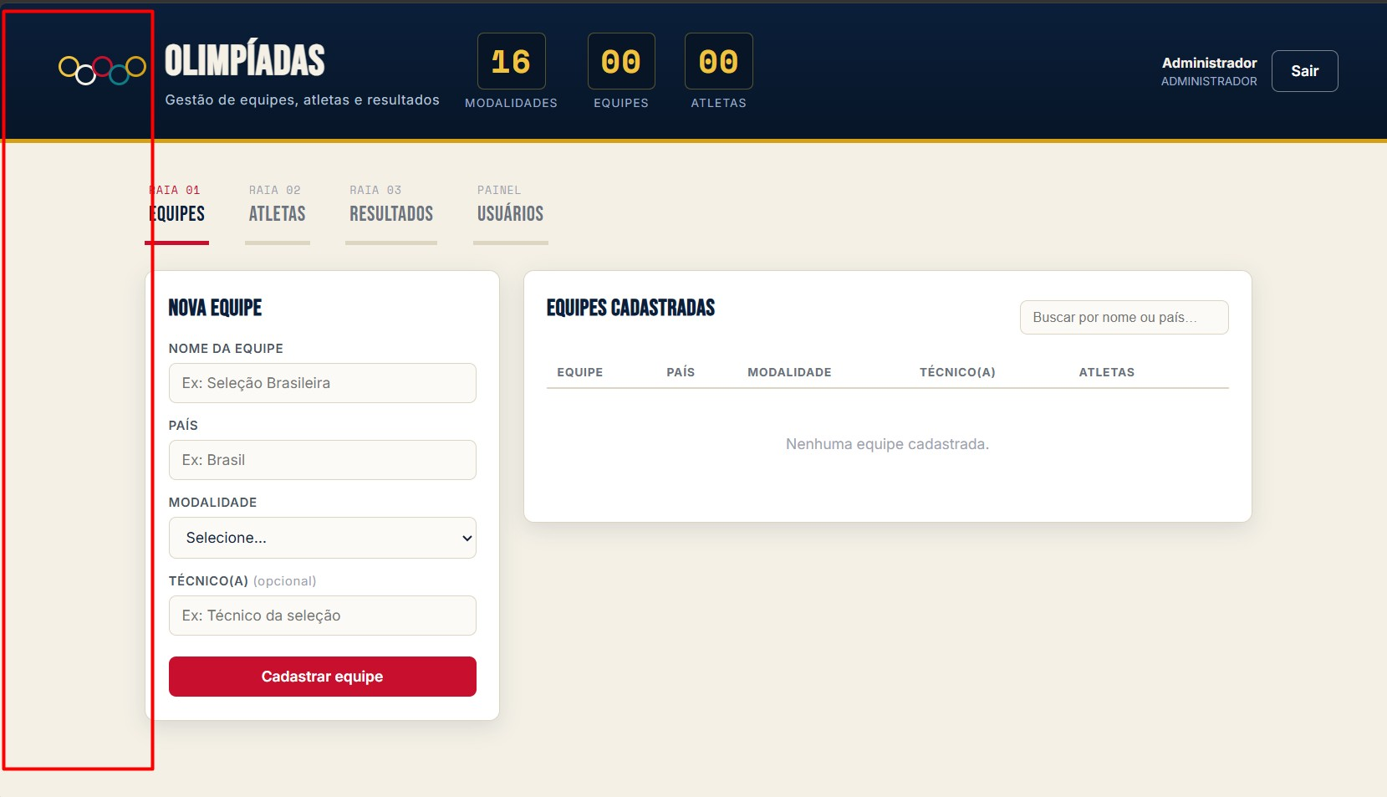
Fonte: arquivo do projeto (2026).

Referência de organização visual
A referência selecionada apresentou um menu vertical com identificação, separação de áreas, ícones e destaque do item ativo. Esses elementos foram adaptados à identidade do sistema olímpico.
Figura 4 - Referência utilizada para a organização do menu lateral
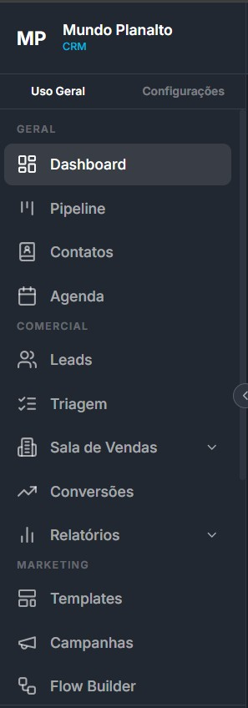
Fonte: imagem de referência fornecida pelo autor (2026).

Resultado implementado
A navegação foi posicionada à esquerda, com os módulos identificados como raias. O item selecionado recebe destaque; o menu pode ser recolhido; e o conteúdo principal se ajusta ao espaço disponível.
Figura 5 - Barra lateral implementada no sistema
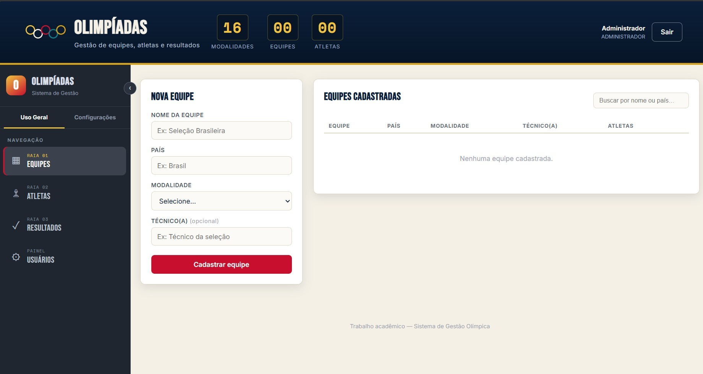
Fonte: captura de tela do sistema desenvolvido (2026).

Síntese da evolução
Quadro 12 - Evolução da barra lateral
Etapa | Descrição
1. Estrutura anterior | Raias localizadas horizontalmente acima do conteúdo.
2. Referência visual | Análise de um menu vertical com áreas, ícones e destaque do item ativo.
3. Resultado final Raias movidas para a lateral, com recolhimento, responsividade e acesso funcional.

Fonte: elaboração própria (2026).

TESTES E VALIDAÇÃO

Estratégia de validação
A validação combinou verificações de sintaxe, criação das tabelas, autenticação dos três perfis, operações permitidas e bloqueadas, integridade dos relacionamentos, atualização de configurações e comportamento responsivo.

Cenários de teste
Quadro 13 - Testes de aceitação
ID | Cenário | Resultado esperado
TA-01 | Login correto para cada perfil. | Sessão criada e interface liberada.
TA-02 | Login incorreto. | Acesso negado e nenhuma sessão criada.
TA-03 | Usuário tenta criar equipe. | Operação bloqueada com HTTP 403.
TA-04 | Gerente cria equipe. | Equipe criada e exibida.
TA-05 | Gerente tenta criar atleta. | Operação bloqueada com HTTP 403.
TA-06 | Usuário consulta resultados. | Resultados apresentados.
TA-07 | Não administrador acessa usuários. | Acesso bloqueado e menu oculto.
TA-08 | Excluir equipe com atleta. | Exclusão recusada e equipe preservada.
TA-09 | Alterar senha com senha atual errada. | Alteração recusada.
TA-10 | Alterar dados corretamente. | Dados atualizados e novo login funcional.
TA-11 | Recolher menu lateral. | Menu compacto e preferência mantida.
TA-12 Abrir menu em tela pequena. Menu sobreposto e fechável.

Fonte: elaboração própria (2026).

Critérios de aceite
- Os três perfis devem autenticar com permissões diferentes.
- As regras de autorização devem ser aplicadas no servidor.
- Os vínculos entre modalidade, equipe e atleta devem ser preservados.
- A interface deve permanecer utilizável em computador e celular.
- As alterações funcionais devem estar relacionadas aos requisitos e aos testes.

CONCLUSÃO
O desenvolvimento do Sistema de Gestão Olímpica atendeu ao objetivo de centralizar modalidades, equipes, atletas, resultados e usuários em uma aplicação web. A separação por perfis tornou as permissões mais coerentes com as responsabilidades dos usuários, enquanto a proteção das senhas e das sessões acrescentou controles de segurança compatíveis com o escopo acadêmico.
A evolução da interface também contribuiu para a usabilidade. A migração das raias horizontais para uma barra lateral permitiu melhor aproveitamento do espaço e organização dos módulos. A comparação entre a versão inicial, a referência utilizada e a solução implementada evidencia a aplicação de decisões de projeto baseadas em problemas observados.
Além do produto funcional, o trabalho resultou em uma documentação que relaciona requisitos, regras de negócio, casos de uso, arquitetura, banco de dados, rotas e testes. Essa rastreabilidade facilita a manutenção e reduz o risco de divergência entre o código e a documentação.

Trabalhos futuros
- Implementar cadastro administrativo de modalidades.
- Criar histórico de auditoria das ações realizadas pelos usuários.
- Exportar equipes, atletas e resultados em PDF ou planilha.
- Adicionar recuperação de senha e bloqueio após tentativas inválidas.
- Criar testes automatizados para API e interface.
- Publicar o sistema em ambiente seguro com HTTPS e política de backup.

REFERÊNCIAS
ASSOCIAÇÃO BRASILEIRA DE NORMAS TÉCNICAS. ABNT NBR 14724:2024: informação e documentação - trabalhos acadêmicos apresentação. Versão corrigida: 2025. Rio de Janeiro: ABNT, 2025.
ASSOCIAÇÃO BRASILEIRA DE NORMAS TÉCNICAS. ABNT NBR
6023:2025: informação e documentação - referências - elaboração. Rio de Janeiro: ABNT, 2025.
ASSOCIAÇÃO BRASILEIRA DE NORMAS TÉCNICAS. ABNT NBR
6024:2012: informação e documentação - numeração progressiva das seções de um documento escrito - apresentação. Rio de Janeiro: ABNT, 2012.
ASSOCIAÇÃO BRASILEIRA DE NORMAS TÉCNICAS. ABNT NBR
6027:2012: informação e documentação - sumário - apresentação. Rio de Janeiro: ABNT, 2012.
ASSOCIAÇÃO BRASILEIRA DE NORMAS TÉCNICAS. ABNT NBR
6028:2021: informação e documentação - resumo, resenha e recensão apresentação. Rio de Janeiro: ABNT, 2021.
EXPRESS. Express: fast, unopinionated, minimalist web framework for Node.js. Disponível em: <https://expressjs.com/>. Acesso em: 18 set. 2026.
NODE.JS. Introduction to Node.js. Disponível em:
<https://nodejs.org/en/learn/getting-started/introduction-to-nodejs>. Acesso em: 18 set. 2026.
SQLITE. About SQLite. Disponível em:
<https://www.sqlite.org/about.html>. Acesso em: 18 set. 2026.

APÊNDICE A - ROTAS DA API
A API utiliza a base local http://localhost:3000/api. Todas as rotas, exceto a autenticação inicial, exigem token Bearer.
Quadro 14 - Rotas da API
Métod o | Rota | Acesso | Finalidade
POST | /auth/login | Público | Validar credenciais e criar sessão.
GET | /auth/me | Autenticado | Retornar o usuário atual.
POST | /auth/logout | Autenticado | Excluir a sessão atual.
PUT | /configuracoes | Autenticado | Alterar os próprios dados.
GET | /modalidades | Autenticado | Listar modalidades.
GET | /equipes | Autenticado | Listar equipes.
POST | /equipes | Admin/Gerente | Criar equipe.
PUT | /equipes/:id | Admin/Gerente | Atualizar equipe.
DELET E | /equipes/:id | Admin/Gerente | Excluir equipe sem atletas.
GET | /atletas | Autenticado | Listar atletas.
POST | /atletas | Administrador | Criar atleta.
PUT | /atletas/:id | Administrador | Atualizar atleta.
DELET E | /atletas/:id | Administrador | Excluir atleta.
GET | /resultados | Autenticado | Listar resultados.
POST | /resultados | Administrador | Criar resultado.
PUT | /resultados/:id | Administrador | Atualizar resultado.
DELET E | /resultados/:id | Administrador | Excluir resultado.
GET | /usuarios | Administrador | Listar usuários.
POST | /usuarios | Administrador | Criar usuário.
PUT | /usuarios/:id | Administrador | Editar usuário.
DELET /usuarios/:id Administrador Excluir usuário. E

Fonte: elaboração própria (2026).

Códigos HTTP utilizados
Código | Significado
200 | Consulta ou atualização concluída.
201 | Registro criado.
204 | Operação concluída sem corpo de resposta.
400 | Dados inválidos ou regra violada.
401 | Credenciais inválidas ou sessão expirada.
403 | Perfil sem permissão.
404 | Registro não encontrado.
409 | Conflito, como login já utilizado.
500 Erro interno não previsto.

APÊNDICE B - DICIONÁRIO DE DADOS

Modalidades
Campo | Tipo | Descrição
id | INTEGER PK | Identificador
nome | TEXT UNIQUE | Nome da modalidade
tipo | TEXT | Individual ou coletiva
categoria TEXT Verão ou Inverno

Equipes
Campo | Tipo | Descrição
id | INTEGER PK | Identificador
nome | TEXT | Nome da equipe
pais | TEXT | País representado
modalidade_id | INTEGER FK | Modalidade vinculada
tecnico | TEXT | Técnico opcional
criada_em TEXT Data de criação

Atletas
Campo | Tipo | Descrição
id | INTEGER PK | Identificador
nome | TEXT | Nome do atleta
idade | INTEGER | Idade
nacionalidade | TEXT | Nacionalidade
posicao | TEXT | Posição opcional
numero | INTEGER | Número opcional
equipe_id | INTEGER FK | Equipe vinculada
criado_em TEXT Data de criação

Usuários
Campo | Tipo | Descrição
id | INTEGER PK | Identificador
nome | TEXT | Nome de exibição
login | TEXT UNIQUE | Login único
senha_hash | TEXT | Hash scrypt
senha_salt | TEXT | Salt individual
perfil | TEXT | administrador, gerente ou usuario
ativo | INTEGER | 1 ativo; 0 inativo
criado_em TEXT Data de criação

Sessões
Campo | Tipo | Descrição
token_hash | TEXT PK | SHA-256 do token
usuario_id | INTEGER FK | Usuário autenticado
expira_em | TEXT | Expiração da sessão
criado_em TEXT Data de criação

Resultados
Campo | Tipo | Descrição
id | INTEGER PK | Identificador
modalidade_id | INTEGER FK | Modalidade
equipe_casa | TEXT | Equipe A
equipe_visitante | TEXT | Equipe B
placar_casa | INTEGER | Placar A
placar_visitante | INTEGER | Placar B
data_jogo | TEXT | Data e hora
local_jogo | TEXT | Local opcional
status | TEXT | Situação do jogo
criado_em TEXT Data de criação

APÊNDICE C - MATRIZ DE RASTREABILIDADE
A matriz relaciona cada requisito às telas, rotas, tabelas e arquivos principais. Antes de alterar uma funcionalidade, os elementos da mesma linha devem ser revisados.
Requisit o | Tela | Rota | Tabela | Arquivo
RF-01 | Login | POST /auth/login | usuarios, sessoes | server.js; script.js
RF-02 | Sair | POST /auth/logout | sessoes | server.js; script.js
RF-03 | Indicadores | GET /modalidades | modalidades | database.js; server.js
RF-04/05 | Raia 01 | CRUD /equipes | equipes | index.html; server.js; script.js
RF-06/07 | Raia 02 | CRUD /atletas | atletas | index.html; server.js; script.js
RF-08/09 | Raia 03 | CRUD /resultados | resultados | index.html; server.js; script.js
RF-10 | Painel | CRUD /usuarios | usuarios | index.html; server.js; script.js
RF-11 | Configurações | PUT /configuracoes | usuarios | index.html; server.js; script.js
RF-12/13 | Menu lateral | Não se aplica | Não se aplica | style.css; script.js
RF-14 Cabeçalho GET de três recursos 3 tabelas index.html; script.js

APÊNDICE D - INSTALAÇÃO E OPERAÇÃO

Pré-requisitos
- Windows, Linux ou macOS.
- Node.js 18 ou superior; recomenda-se Node.js 22.
- npm disponível no terminal.

Procedimento de instalação
Extraia o projeto, abra o terminal na pasta olimpiadas-cadastro/backend e execute os comandos:
npm install npm start
Após a mensagem de inicialização, acesse http://localhost:3000 no navegador.

Credenciais de demonstração
Perfil | Login | Senha inicial
Administrador | admin | admin123
Gerente | gerente | gerente123
Usuário usuario usuario123

Observação: as credenciais iniciais são destinadas apenas à demonstração acadêmica e devem ser alteradas antes de qualquer uso real.

Operação e manutenção
O comando npm start inicia o servidor, enquanto npm run dev reinicia a aplicação quando há mudanças no código. O banco backend/olimpiadas.db é criado automaticamente. Recomenda-se realizar backup antes de substituir ou remover esse arquivo.

